**Муниципальное образование Киреевский район**

**Открытое акционерное общество**

**«Рассвет»**

**ТРУДОВАЯ ДИНАСТИЯ**

**МЕДЫНЦЕВЫХ**

**Общий трудовой стаж 463 года**

**2016г.**

***Сельское хозяйство - труд тяжел всегда,***

***Здесь нужна смекалка при капризах дня.***

***Средь весны, cреди тепла, вдруг снежок летает,***

***Посевная от тоски сразу замирает.***

***Среди лета нет дождей, или ливни хлыщут,***

***Здесь крестьянин не робей горечи не спишут.***

***Осень - тоже кутерьма, вся идет в заботах,***

***Чтоб ломились закрома в урожаях новых…***

Киреевский район считается сельскохозяйственным и нельзя не отметить, что многие семьи действительно целыми династиями трудятся на земле.

Трудовые династии – бесценное богатство и опора любого предприятия. Где работают династии – там выше профессионализм, эффективней передача опыта и мастерства. Трудовые династии всегда были приметой стабильности, сильного корпоративного духа предприятия, его социального единства.

Одна из таких династий – семья Медынцевых.

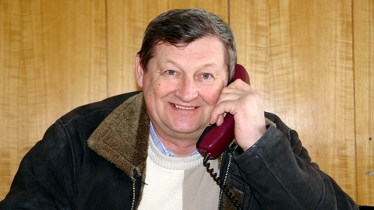Алексей Петрович рассказывает:

«У нас крестьянская семья, все родичи по отцовской линии из деревень.

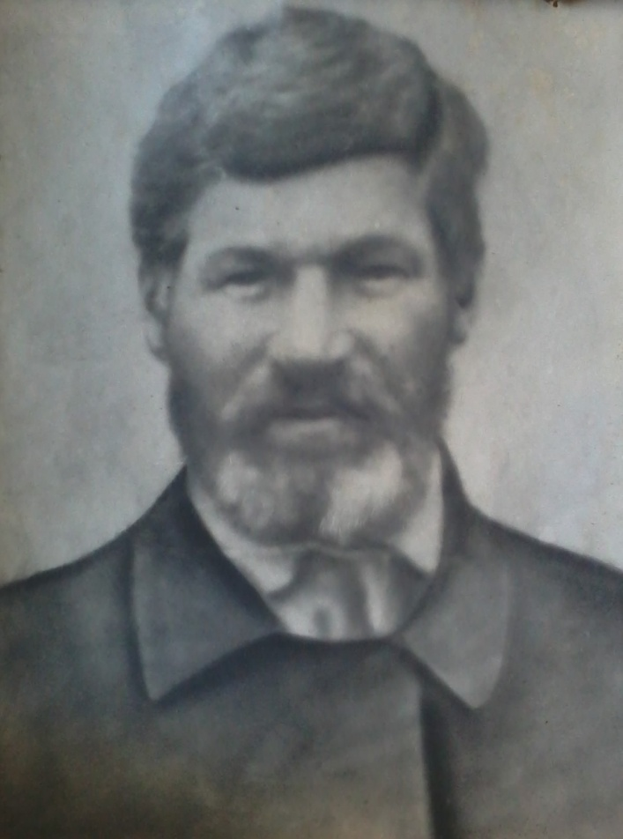Мой дед **Медынцев Кузьма Иванович** (1883 года рождения) – крестьянин, достаточно успешный. Сколько себя помнил, всегда был связан с землей и сельским хозяйством.

В летнее время занимался крестьянским трудом, зимой ездил в Москву, где занимался извозом, тогда были пролетки и лошади. Во времена коллективизации вместе с лошадью ушел в коллективное хозяйство.

Умер в 1946 году от непосильного труда, прошел через голод и тяжелый труд.

Всего в семье 9 детей:

Старшая дочь **Прасковья Кузьминична** (1908 г.р.);

**Анна Кузьминична** (1915 г.р.) – учитель младших классов, всю жизнь в селе;

**Иван Кузьмич** (1920 г.р.) - участник ВОВ, призван в 1941 году. Прошел войну, награжден многочисленными орденами и медалями. В 60 лет поступил в Тульский государственный университет;

**Петр Кузьмич** (1925 г.р.) – мой отец;

**Алексей Кузьмич** (1933 г.р.).

Брат отца **Алексей Кузьмич**, в браке не состоял. Работал механизатором, комбайнером в хозяйстве. Высококвалифицированный специалист, пользовался уважением. Бывают специалисты квалифицированные, а в коллективе прижиться не могут. Нет взаимопонимания.

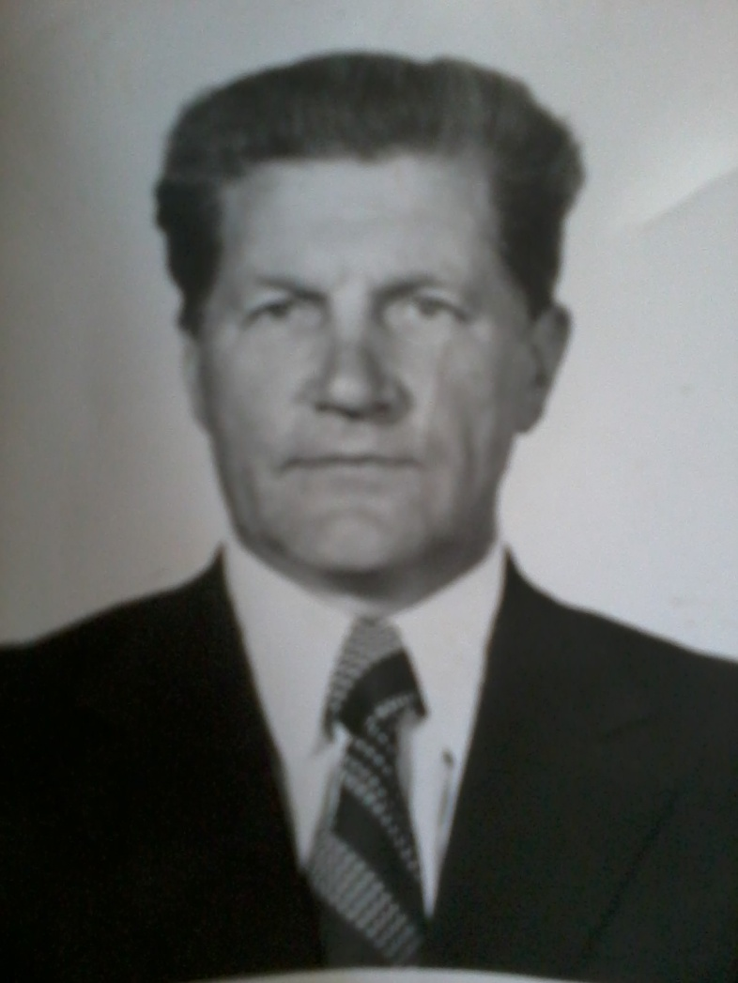Мой отец **Петр Кузьмич Медынцев** закончил Иваньковский сельскохозяйственный техникум в 1949 году. Это старейшее образовательное учреждение в Тульской области по специальности механик.

После окончания работал в Смирновском МТС механиком, одновременно и комбайнером.

Тогда это была элита!

Обслуживал соседние хозяйства в Майском, Богучарово.

В 1956 году произошло укрупнение хозяйств и передача техники в эти хозяйства. В это же время организовался колхоз «Рассвет».

Руководил до 1967 года Мартынкин Александр Иванович, и мой отец – механик. В том же году избрали отца председателем. Руководил до 1978 года.

Мой отец Петр Кузьмич награжден орденом дружбы народов в 1968 году за события в Чехословакии, так называемая «Пражская весна», награжден орденом трудового красного знамени.

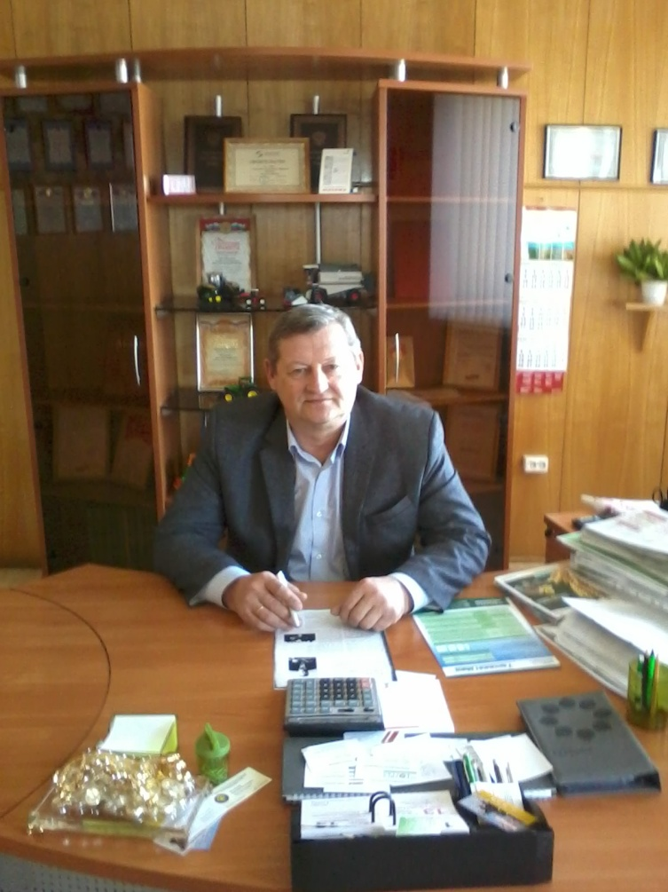Я закончил Киреевский механико – технологический техникум, потом институт в г. Балашиха.

В 1975 году после службы в армии пришел в «Рассвет» и я.

С тех пор и работаю.

С 1993 года по 2000 год был фермером.

В 2000 году народ в деревне собрался и предложил возглавить хозяйство…

Я согласился, но предупредил: «Легко не будет. Будем работать!»

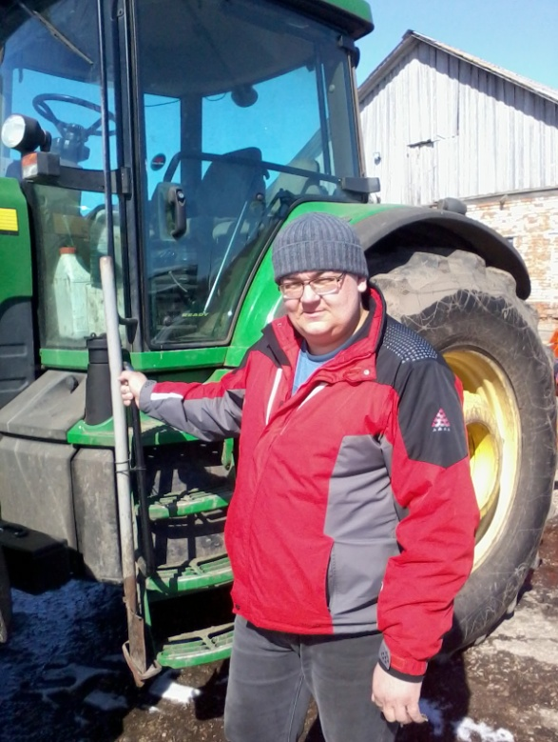

Мои сын **Петр** (1980 г.р.), окончил Тульский педагогический университет. В хозяйстве начал работать в 2007 году.

Трудился и трактористом, и экономистом. Сейчас Петр – бригадир тракторной бригады. Супруга Петра - Елена, экономист.

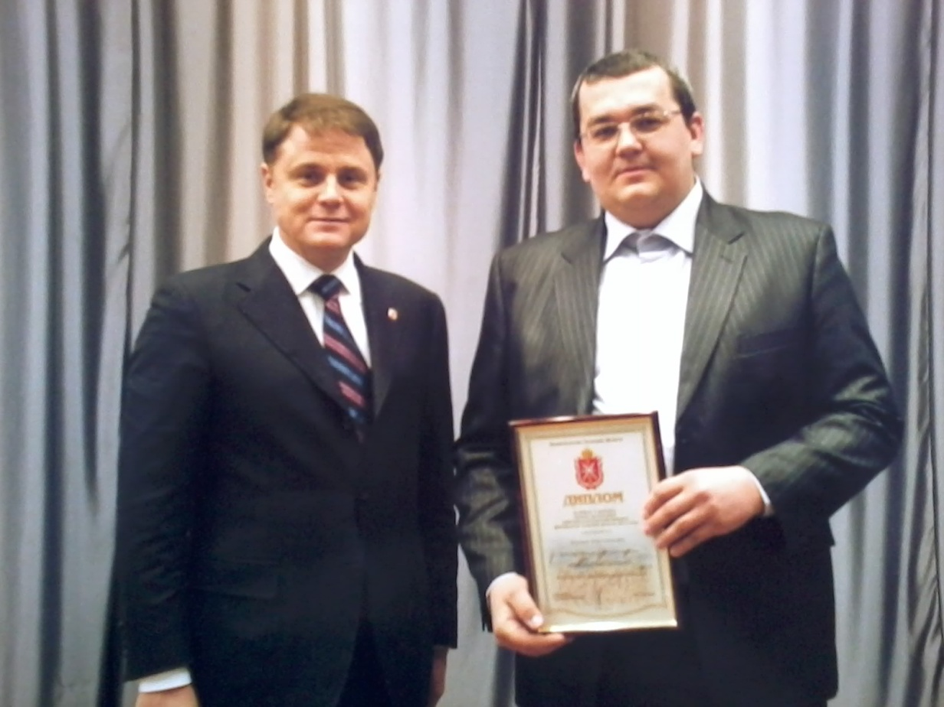

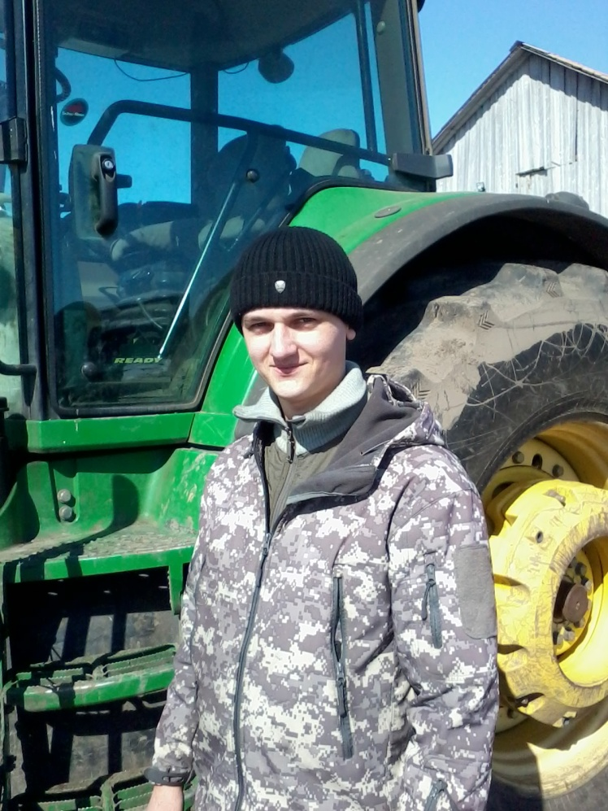Николай (1990 г.р.) - механизатор. Также окончил Тульский педагогический университет.

Его супруга Ольга - учитель младших классов.

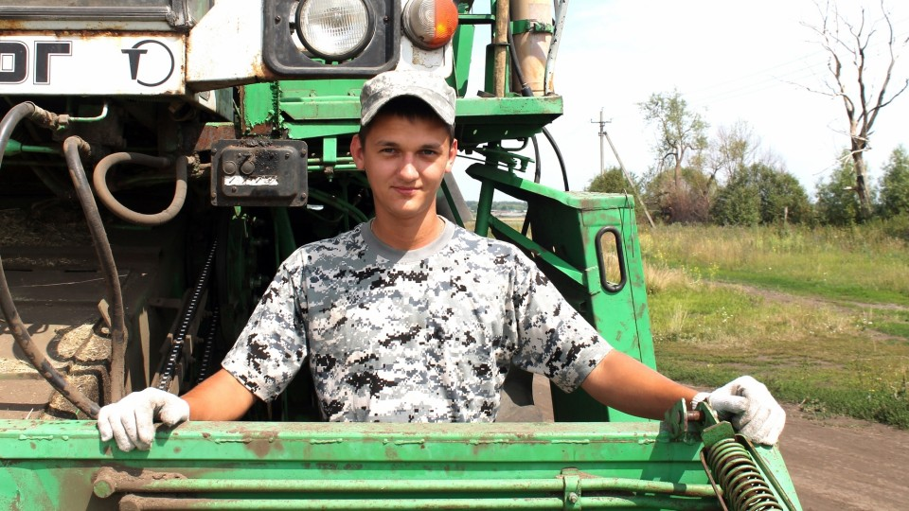В стародавние времена знания, опыт и навыки передавались от отца к сыну, от брата к брату. Связанные родственными узами, работали дружно, старались не подводить друг друга, не уронить марку фамилии. Поддержка таланта и энтузиазма молодежи, создание благоприятных условий для профессионального роста позволяют добиться высоких показателей работы всего коллектива и великой благодарности молодого поколения старшему. Это очень важно.

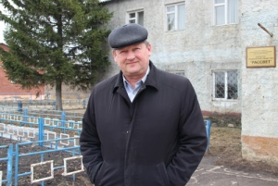Сыновья проходят «стажировку» в хозяйстве… Как и я в придя 1975 году, начинал с азов…

Надо знать азы села, иначе никак.

Маленькое отступление, приведу пример: в 2005 году приходит устраиваться на работу девушка. Хочу, говорит быть главным агрономом. Но, не смотря на красный диплом, авторитет и опыт надо зарабатывать.

Нужно заслужить доверие и уважение работников. Пришлось отказать, много амбиций.

Моя супруга закончила медицинский техникум, на селе работала воспитателем.

Мой родной младший брат закончил Тимирязевскую академию. Был лаборантом, а потом и проректором Академии, далее и в правительстве г. Москва.

Родные по линии мамы:

Мой прапрадед по линии мамы по имени **Тит** (примерно 1860 года рождения) родился в деревне Кобелево под Майским. Крестьянин, зажиточный. У него была лавка. Прабабушка рассказывала, что по выходным ходила туда за семечками.

Прабабушку сосватали в поселок Богучарово за Фатеева Максима Евстафьевича (1880 г.р.), который всю жизнь проработал на земле, был и жестянщиком. Максим Евстафьевич был на войне в первую мировую, вернулся кавалером с Георгиевским крестом.

Их дочь **Анна Максимовна** (1908 г.р., моя бабушка) также работала на земле. Супруг Анны Михайловны – Иван погиб в ВОВ при защите земель славного города Туапсе. Тогда 6 тысяч человек пропали без вести.

Бабушка всю жизнь работала в совхозе «Дедиловский», на молокозаводе.

У Анны Максимовны, бабушки было двое детей моя мама Александра Ивановна и мой дядя Анатолий Иванович.

Мама всю свою жизнь работала в сельском хозяйстве в полеводстве, животноводстве, в дальнейшем заведовала столовой, кормили тружеников до 300 человек в день.

Дядя Анатолий Иванович заслуженный шахтер.

Считаю что, только истинные патриоты России связаны с землей. Не ушли в коммерцию… Выстояли. Судьба человека. Детям своим стараюсь привить любовь и желание трудиться на земле. Потому что: «А кто, если не мы?»

Воспитываем молодежь - механизаторов, это самые главные люди на селе. Стараемся создавать условия, у нас достойная заработная плата. Жилье – квартиры – это больной вопрос. Но при достойной оплате и сам человек способен его решить.

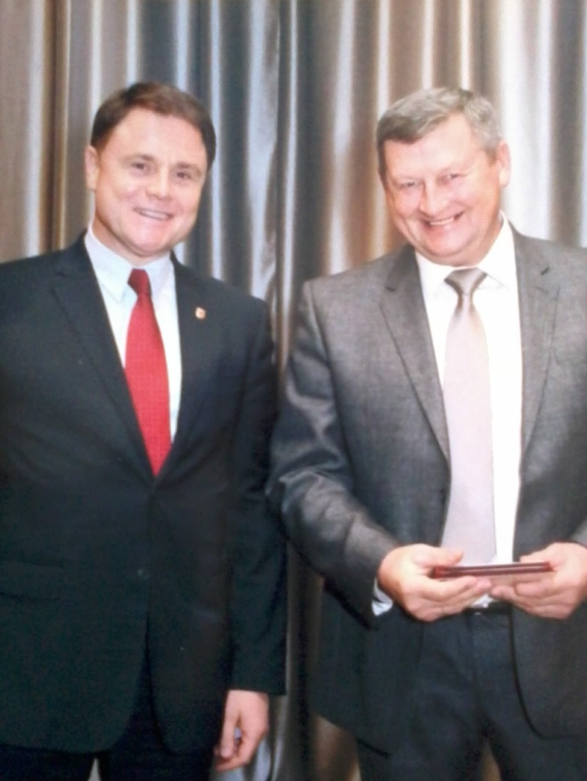В 2000 году разруха, денег нет, собираем 7 центнеров с гектара. Но я не могу не придти, надо работать. Тогда в хозяйстве было 183 человека. Осталось 43, высокая заработная плата, но и требования высокие. Работают только наши селяне. Купили новые машины. Присылаем автобус – «Пазик» за прихожанами в Орловский храм. Душа – она в храме. Храм 1810 года постройки, в нем зам замечательная акустика. Будем и дальше работать, настрой хороший!

Почет и честь Вам, хлеборобы!

**Общий трудовой стаж**

По линии отца

**Кузьма Иванович (1883 г.р.)** – 51 год 9 мес.

**Прасковья Кузьминична** **(1908 г.р.)** – 46 лет 5 мес.;

**Анна Кузьминична (1915 г.р.)** – 16 лет 6 мес.;

**Иван Кузьмич (1920 г.р.)** – 47 лет 3 мес.;

**Петр Кузьмич (1925 г.р.)** – 66 лет 7мес.;

**Алексей Кузьмич** **(1933 г.р.)** - 52 года 3мес.

**Алексей Петрович** – 41 год

**Петр** -9 лет 1 мес.

**Николай** – 3 года 6 мес.

По линии матери

**Прапрадед Тит (примерно 1860г.р.)** - 47 лет 5 мес.

**Прадед Максим Евстафьевич** **(1880 г.р.)** - 42 года 8 мес.

**Бабушка Анна Максимовна (1908 г.р.)** – 43 года 4 мес.

**Мама Александра Ивановна (1931 г.р.) –** 40 лет 2 мес.

Всего 498 лет 1 мес.